
IQC 晶圓 CP 審核系統
操作手冊
版本 v2.0 | 日期 2026-09-01 | 適用對象：IQC 品保人員
系統提供：強合智慧股份有限公司

目錄
目錄 2
如何使用本手冊 3
本版新增與變更（v1 → v2） 3
一、登入系統（AD 登入與廠區） 4
二、儀表板：掌握整體狀態 5
三、上傳 CP 測試資料 5
四、執行 CP 審核與判定確認 8
五、查看 Wafer 審核詳情 11
六、跨批次分析（SPC 管制圖 / 電性分布 / AI 解讀） 13
七、規格比較（CP ↔ 封裝測規） 16
八、歷史查詢 18
九、數據分析 & AI 異常偵測（單一批次） 19
十、系統設定 21
十一、AI 用量查詢（管理員） 26
十二、廠區與權限說明 27

如何使用本手冊
本手冊以「任務」分章，逐步說明操作方式與每個步驟的預期畫面。本手冊聚焦於「怎麼操作」；良率、Q1/Q2、Cpk、SPC 等計算原理與名詞定義，會在相關章節的【說明】方框中一併補充。
【開始前】
- 操作前請先確認您的登入廠區與帳號權限（一般使用者／管理員）。
- 不同廠區的資料（批次、規格、廠商、模板）彼此隔離；您預設只會看到自己廠區的資料。管理員可跨廠區檢視，並在各頁以「廠區」欄位篩選（詳見第十二章）。
- 系統介面支援繁體中文 / 簡體中文 / English，可於左下角語言鈕或「設定 › 一般」切換。

本版新增與變更（v1 → v2）
章節 | 新增 / 變更
三、上傳 | 支援 .xlsx / .xlsm / .xls / .csv / .txt；廠商下拉只列本廠區廠商，未設模板者標示不可選；批次上傳改為逐檔即時進度並標示辨識到的廠商；同批號的多個檔案自動併為同一批次
四、CP 審核 | 新增判定與人工確認（PASS / WARN / HOLD）；Q1 / Q2 標示為 Q1 (CP) / Q2 (TMTT)；新增廠商 → 型號 → 批號 → 判定的連動篩選
六、跨批次分析 | 全新頁面：自選多個批次，比較 SPC 管制圖、電性分布箱形圖，並可請地端 AI 解讀
八、歷史查詢 | 新增「判定」篩選；移除「狀態」篩選；趨勢圖改為由舊到新排序，並在跨產品時提示
九、數據分析 | 全頁固定為單一批次範圍（原本部分圖表會跨批次）
十、設定 › 廠商管理 | 格式模板改為智慧設定精靈（上傳樣本、點選儲存格即設定）；新增廠商群組刪除、樣本檔案保存與修改履歷
十、設定 › 審核規則 | 新增判定門檻設定（各廠區自訂 PASS / WARN）；新增匯出模板與匯入履歷（版次）
十、設定 › 測規管理 | 預設隱藏沒有測規的產品

一、登入系統（AD 登入與廠區）
系統以公司 AD 帳號登入，登入的公司別即決定您的廠區與可見資料範圍。
● 步驟 1 輸入工號與密碼
於登入頁選擇「公司」，輸入「工號」與「密碼」，按「登入」。亦可使用「AD 登入 / SSO 單點登入」。
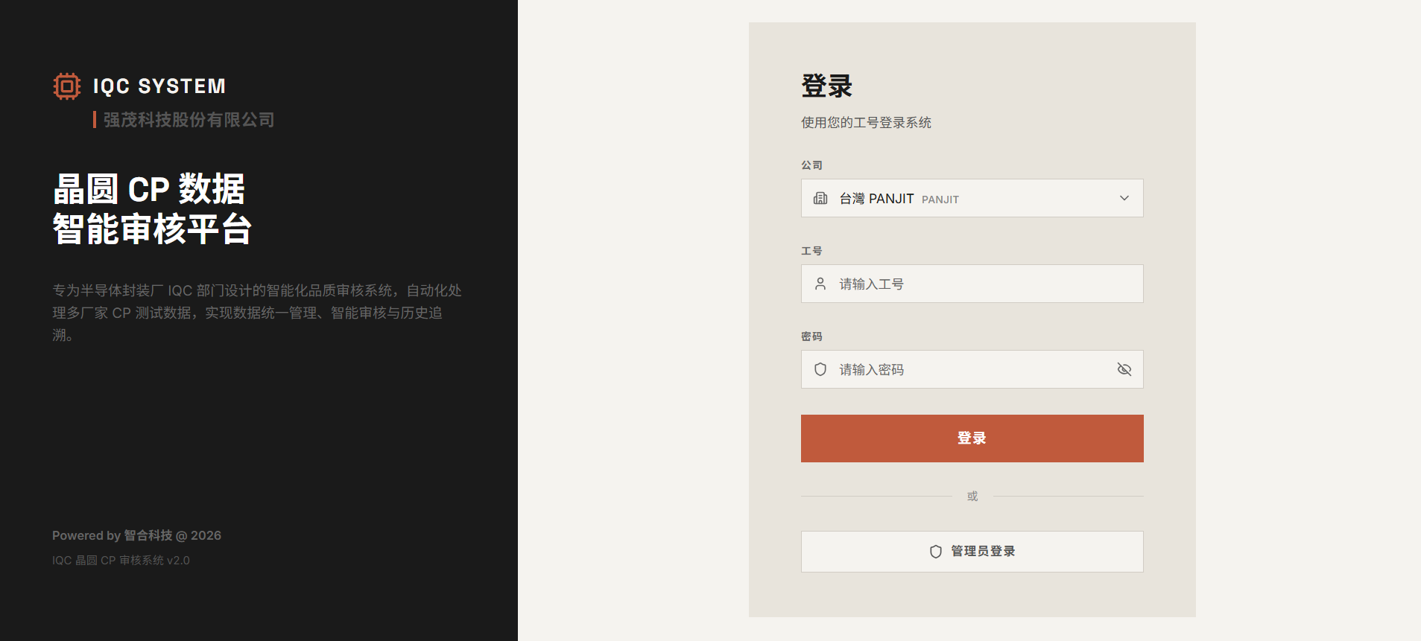
圖 1-1：登入頁（公司、工號、密碼）
● 步驟 2 進入系統
登入成功後進入「儀表板」，左側為主導覽列，右上顯示目前登入者與廠區。
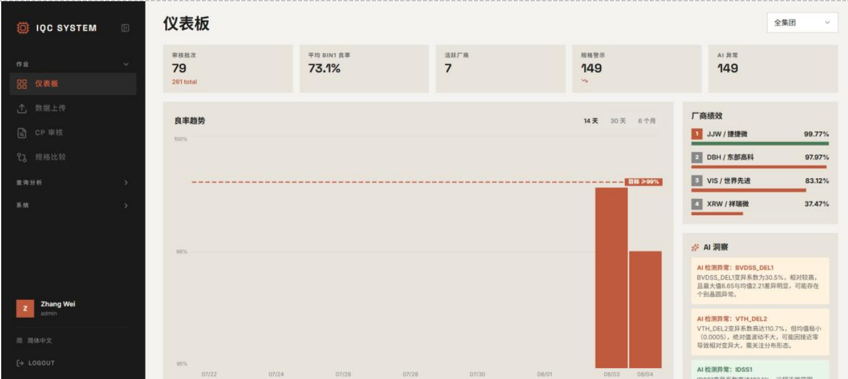
圖 1-2：登入後的儀表板與左側導覽
【說明】 各廠區有各自的管理者帳號，上傳的資料會歸屬到該帳號的廠區。
請使用自己廠區的帳號上傳，不要共用同一組帳號，否則無法辨識資料來自哪一個廠。

二、儀表板：掌握整體狀態
儀表板彙整近 30 天的重點指標，供快速掌握審核與品質狀態。
● 步驟 1 查看關鍵指標
上方卡片顯示批次數、平均良率、待審核數等重點數字。
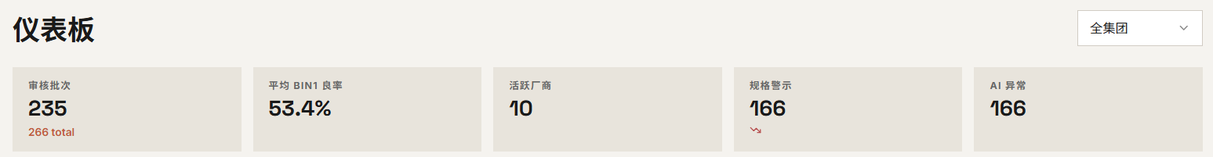
圖 2-1：儀表板關鍵指標卡片
● 步驟 2 查看趨勢與分佈
下方圖表呈現良率走勢與各廠商的比重。
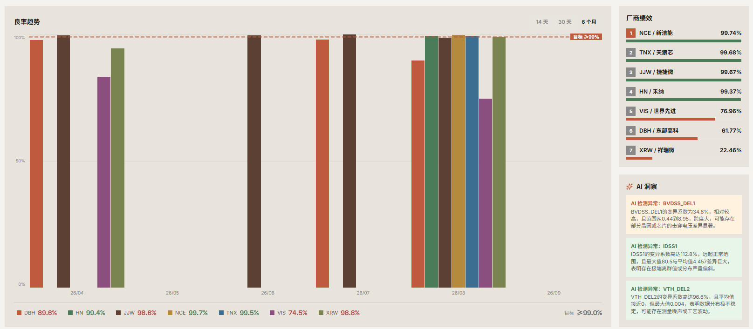
圖 2-2：儀表板趨勢圖與分佈圖
【說明】 管理員可切換「全集團」或指定廠區；一般使用者只看到自己廠區的統計。

三、上傳 CP 測試資料
將各晶圓廠的 CP 測試檔匯入系統。系統可依檔案內容自動辨識廠商與格式，辨識有誤時再手動指定。
● 步驟 1 進入「資料上傳」，選擇上傳模式
上方可選「單檔上傳」或「批次上傳」。單檔可即時預覽後確認匯入；批次適合一次匯入多個檔案。
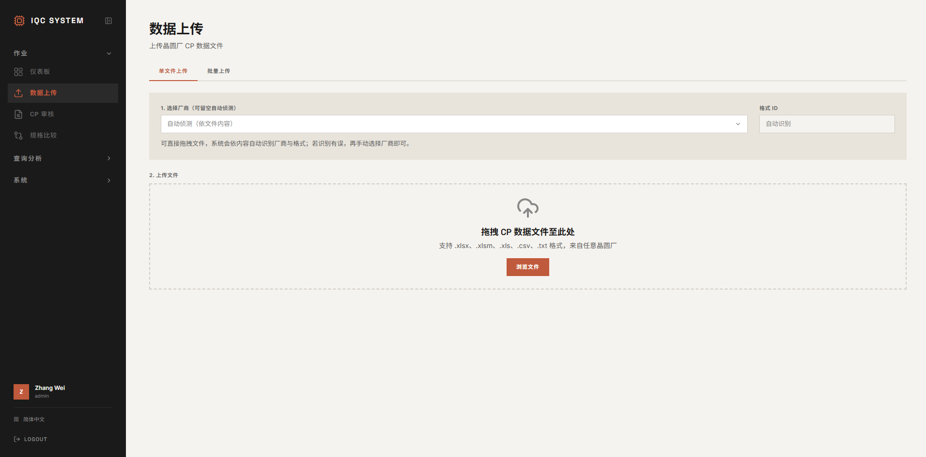
圖 3-1：資料上傳頁與模式切換
● 步驟 2（可選） 指定廠商
「選擇廠商」預設為「自動偵測（依檔案內容）」。下拉只會列出您這個廠區的廠商；若某家廠商在本廠區還沒建立格式模板，會顯示為不可選並註明「未設定格式模板」。
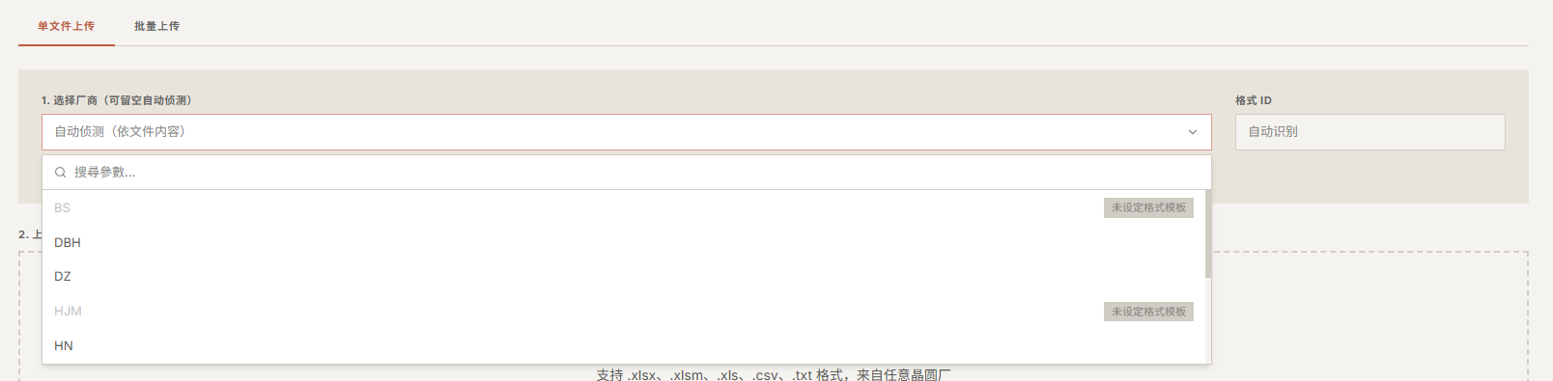
圖 3-2：廠商下拉（含「未設定格式模板」標示）
【為什麼有些廠商不能選】 沒有格式模板就無法解析該廠商的檔案，選了也只會在匯入時失敗。系統把它列出來但標示原因，是為了讓您知道該去「設定 › 廠商管理」建立模板，而不是以為這家廠商不存在。
● 步驟 3 上傳檔案
將檔案拖曳至上傳區，或點「瀏覽檔案」選取。系統解析後於右側顯示「上傳預覽」。
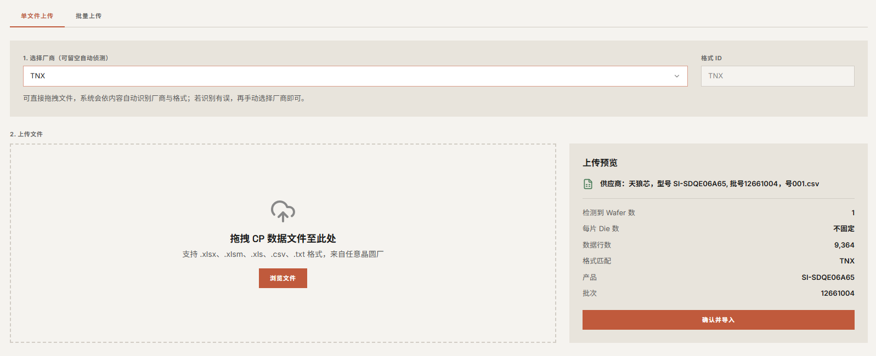
圖 3-3：拖曳上傳區
● 步驟 4 確認預覽
「上傳預覽」顯示：供應商、型號、批號、偵測到 Wafer 數、每片 Die 數、資料列數、格式匹配、產品、批次。確認無誤後按「確認並匯入」。
若系統偵測到的廠商與您選擇的不同，上方會出現提示，可一鍵「改用 ○○」。
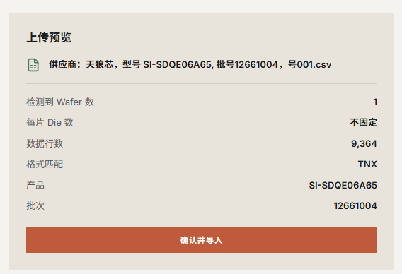
圖 3-4：上傳預覽與廠商不符提示
● 步驟 5（批次模式） 一次匯入多檔
切換「批次上傳」，點「選取多個檔案」後按「開始批次匯入」。系統逐一匯入並即時更新每一列的狀態：等待中 → 匯入中 → 成功 / 失敗，上方顯示進度（例如 12 / 20）與成功、失敗筆數。
每個檔案成功後會標示辨識到的廠商（例如 `TNX 天狼芯`），失敗的檔案也會標示，並顯示失敗原因。
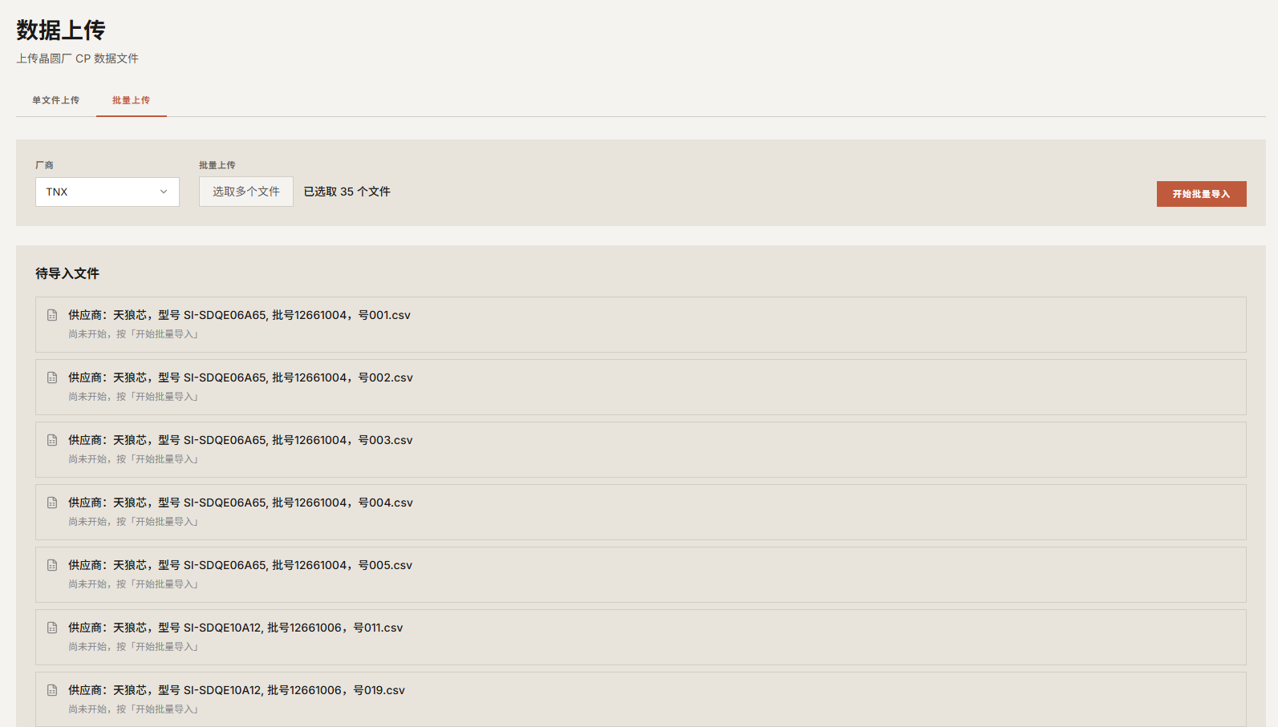
圖 3-5：批次上傳進度與廠商標籤
【單檔 vs 批次上傳】 單檔上傳可先看預覽、確認後才寫入，適合逐筆核對；批次上傳自動匯入多檔並逐檔顯示結果，適合大量匯入。

【說明】
- 支援 .xlsx / .xlsm / .xls / .csv / .txt（含 Tab 分隔的文字檔）。
- 同一個批號的多個檔案會自動併成同一個批次。 部分晶圓廠是「一個檔案一片 Wafer」，五個檔案就是同一批的五片；系統依「廠區 + 型號 + 批號」判斷是否為同一批，把 Wafer 併入既有批次而不是另開新批。
- 重複上傳同一個檔案不會重複計算。 已存在的 Wafer 會被新資料取代，不會疊加。
- 若「目前設定解析不到任何資料列」，代表格式與檔案不符，請改選正確廠商，或至「設定 › 廠商管理」新增 / 調整格式模板（見第十章）。
- 上傳的資料自動歸屬您所在的廠區，並套用該廠區的規格與模板。

四、執行 CP 審核與判定確認
依產品的審核規則計算各 Wafer 的良率與 Q1 / Q2 / Q3 合規，由系統依門檻給出判定，最後由人員確認。
● 步驟 1 篩選並選擇批次
上方為連動篩選：廠商 → 型號 → 批號 → 判定，選了上層會縮小下層範圍。最右側「批次」下拉選擇要審核的批次；清單中未審核的批次會標示「未審核」。
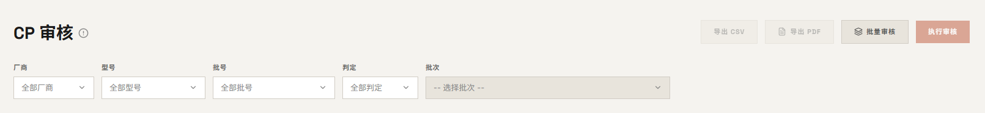
圖 4-1：連動篩選與批次選擇
● 步驟 2 執行審核
點右上角「執行審核」，系統依審核規則計算各 Wafer 每個電性項目的 Q1 / Q2 / Q3 良率並儲存。
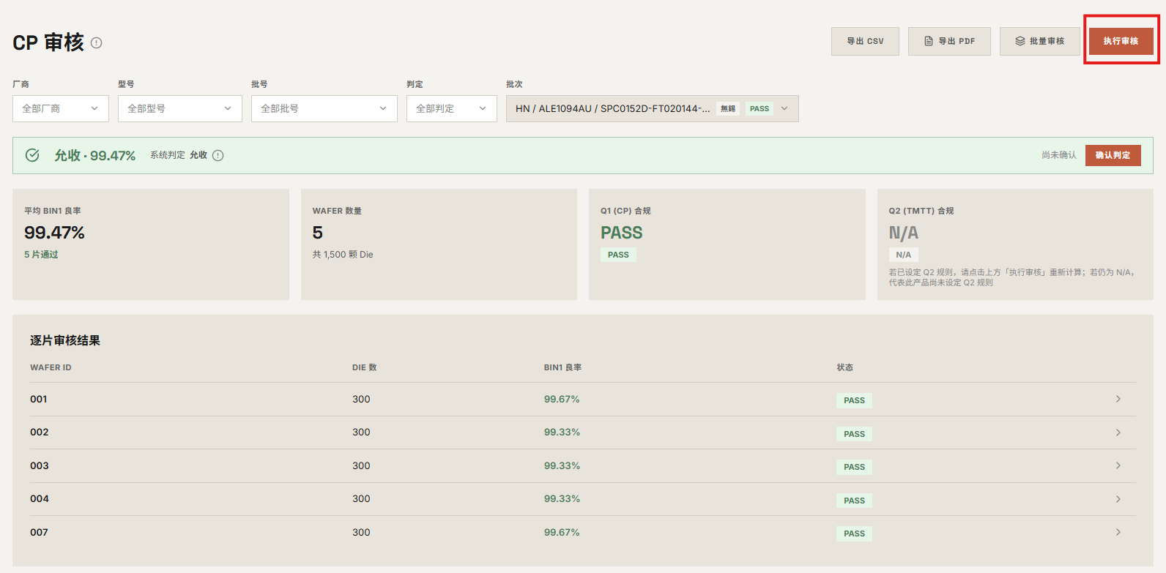
圖 4-2：執行審核按鈕

● 步驟 3 查看判定
審核完成後，批次上方出現判定橫幅，顯示：
- 系統判定（允收 PASS / 警告 WARN / 異常 HOLD）與判定所依據的良率
- 目前套用的門檻（例如「良率 ≥ 90.00% 判 PASS、≥ 80.00% 判 WARN、低於則 HOLD」）
- 右側「確認判定」按鈕
圖 4-3：判定橫幅（系統判定 + 門檻）
● 步驟 4 人工確認
點「確認判定」展開確認列。系統的判定會預先選好，但您可以改選其他結果，並填寫備註，按「儲存」完成確認。
確認後橫幅會顯示確認人與時間；若人工判定與系統判定不同，會另外標示「人工改判（原 ○○）」。要撤銷確認，點右側的撤銷鈕。
圖 4-4：人工確認（三個判定選項 + 備註）
【系統判定 vs 人工確認】 系統依門檻主動提示，最終由人員判定確認。兩者分開儲存：重新執行審核只會更新系統判定，不會覆蓋已經確認過的人工判定。

● 步驟 5 查看總覽與逐片結果
摘要卡顯示「平均 BIN1 良率 / Wafer 數量 / Q1 (CP) 合規 / Q2 (TMTT) 合規」；下方「逐片審核結果」表列各 Wafer 的 BIN1 良率與狀態，可點列進入單片頁面。
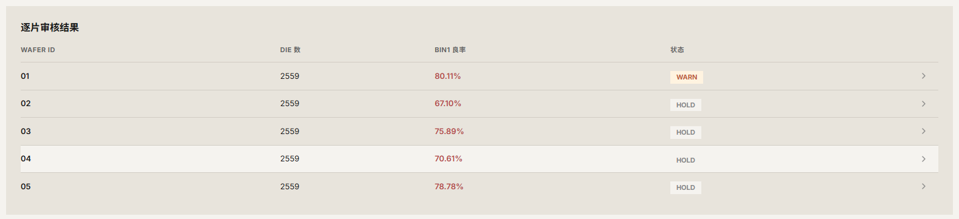
圖 4-5：審核總覽與逐片審核結果
● 步驟 6 逐電性項目良率（找出偏移的項目）
「逐電性項目良率」矩陣以「每片 Wafer × 每個電性項目」呈現 Q1 / Q2 / Q3 良率，可橫向捲動。良率偏低的項目以紅色標示，可直接指出是哪一個電性項目在偏移。
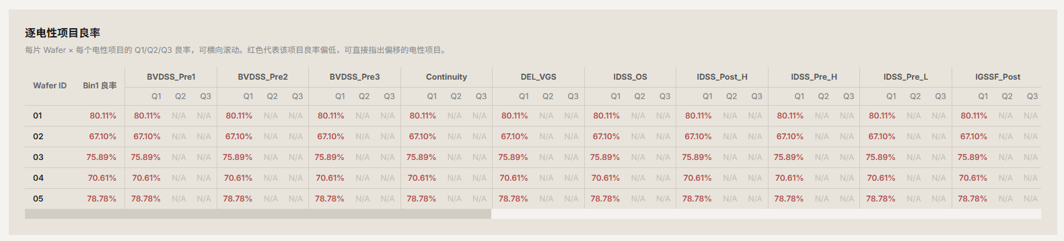
圖 4-6：逐電性項目良率矩陣

● 步驟 7 批量審核
點「批量審核」開啟視窗，可「全選未審核」或勾選多個批次，按「執行審核（N）」一次審核多批，完成後顯示成功 / 失敗筆數。
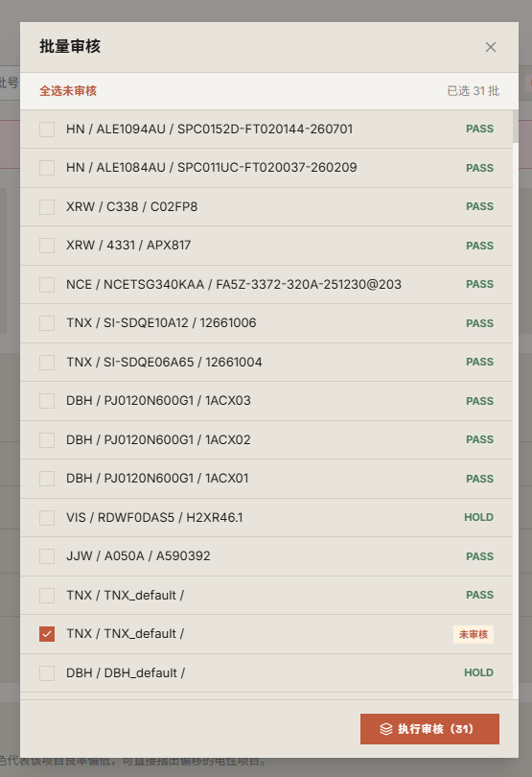
圖 4-7：批量審核視窗

● 步驟 8 匯出
右上角可「匯出 CSV」或「匯出 PDF」保存審核結果。
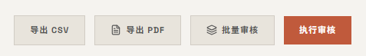
圖 4-8：匯出 CSV / PDF
【Q1 (CP) 與 Q2 (TMTT)】 同一個電性項目的兩層上下限，兩廠的稱呼不同但結構相同：
- Q1（無錫稱 CP） — 與供應商 CP data 的管控值一致
- Q2（無錫稱 TMTT） — 由本廠自行制定
- Q3 — 選填的第三層
三層上下限於「設定 › 審核規則」設定；若某層未設定，該層良率顯示 N/A。畫面同時標示兩種名稱，兩廠人員都不需要轉換。
【說明】
- 尚未執行審核的批次也會顯示判定橫幅，但那是即時試算，橫幅下方會註明；Q1 / Q2 合規欄要等執行審核後才有值。
- 首次審核或修改規格後，都需再次點「執行審核」才會更新結果。

五、查看 Wafer 審核詳情
單片 Wafer 的完整檢視：Wafer Map、電性參數統計與 AI 審查摘要。
● 步驟 1 進入詳情
於「逐片審核結果」點選任一列，進入該片 Wafer 的詳情頁。
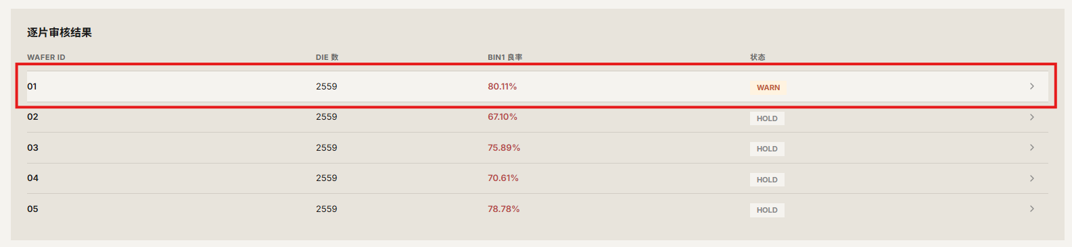
圖 5-1：進入 Wafer 詳情
● 步驟 2 查看 Wafer Map
以晶圓圖呈現每顆 Die 的分佈：綠色為 Bin1 良品、紅色為不良、灰色為無 Die。
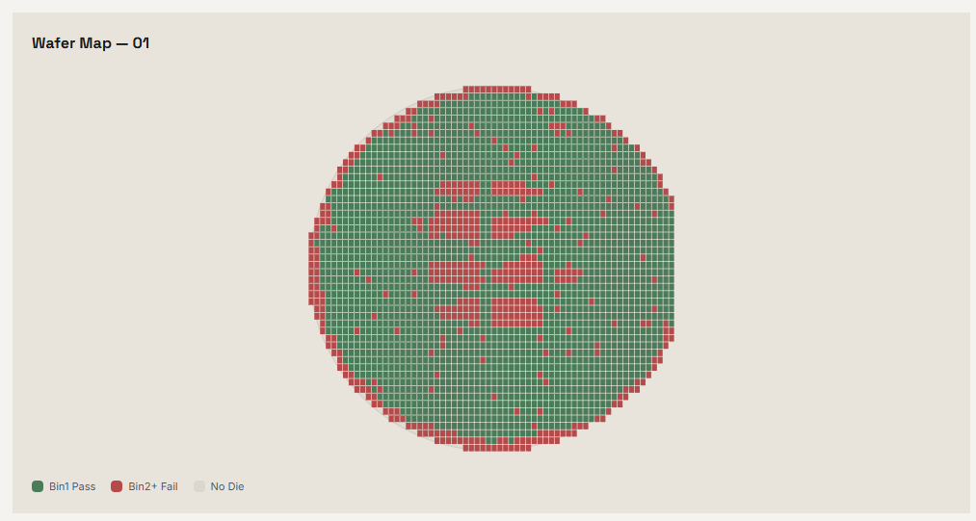
圖 5-2：Wafer Map

● 步驟 3 查看電性參數統計
表列各電性項目的平均值、標準差、最小值、最大值；超出規格的項目會標示。
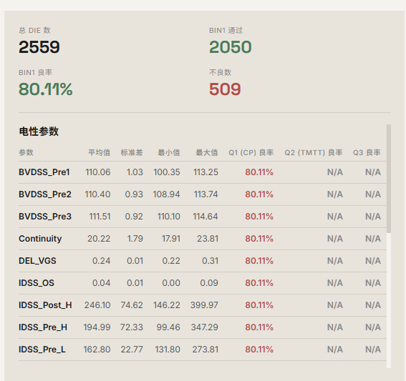
圖 5-3：電性參數統計表
● 步驟 4 AI 審查摘要
下方顯示 AI 產生的該片摘要，包含良率評估與建議。
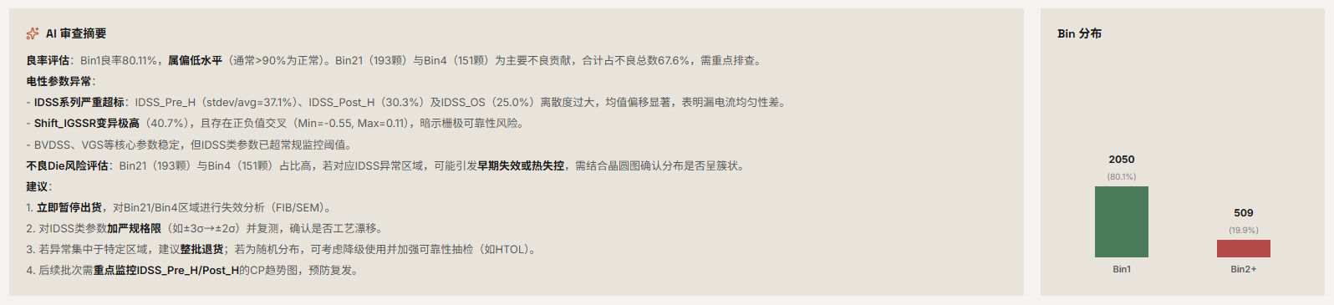
圖 5-4：AI 審查摘要
【說明】 部分晶圓廠的檔案只包含抽樣的量測點，而非逐顆 Die 的完整晶圓圖。這種檔案的 Wafer Map 會以點位方式呈現，並在圖下方註明量測點數量。這是檔案本身的內容，不是系統缺漏。

六、規格比較（CP ↔ 封裝測規）
將批次的 CP 規格（來源） 與 封裝測規 FT（目標） 橫向比對，檢視餘量是否足夠。
● 步驟 1 篩選並選擇批次
使用廠商 → 型號 → 批號連動篩選找到批次，並選擇比對基準：「標準 (±10%)」或「嚴格 (±5%)」。
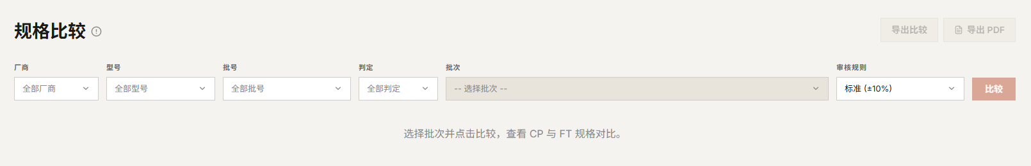
圖 7-1：批次與比對基準選擇
● 步驟 2 執行比較
點「比較」，表格逐參數顯示 CP 下限 / 上限、FT 下限 / 上限、餘量與結果（符合 / 加嚴 / 超出範圍）。
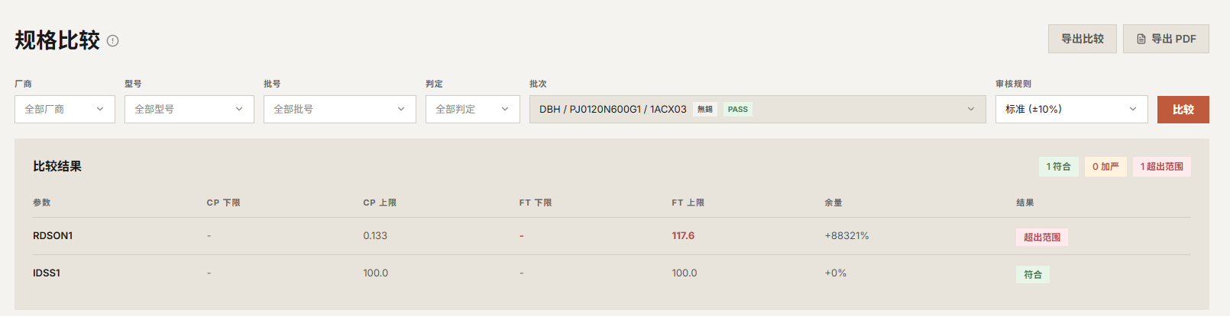
圖 7-2：規格比較結果表

● 步驟 3 匯出
可「匯出比較 / 匯出 PDF」保存結果。
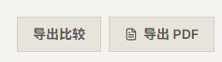
圖 7-3：匯出比較
【這一頁比的是哪兩份規格】 頁面標題旁的 ⚠ 圖示，滑鼠移上去會說明：
- 左邊：CP 檔案自帶的上下限（隨批次而來，上傳時自動讀取）
- 右邊：「測規管理」裡的封裝測規（依產品設定）
比的是兩組上下限誰寬誰嚴，不會用到 Die 的實測值，也跟 CP 審核的 Q1 / Q2 / Q3 無關。
【說明】 若顯示「此產品尚未建立封裝規格」，請先於「設定 › 測規管理」建立該產品的封裝測規（見第十章）。

七、歷史查詢
依條件搜尋歷史批次，追蹤上傳與判定狀態。
● 步驟 1 設定篩選條件
可依廠商、產品、批號、判定（允收 / 警告 / 異常 / 未判定）與日期範圍搜尋；管理員另可依「廠區」篩選。輸入後即時更新結果。
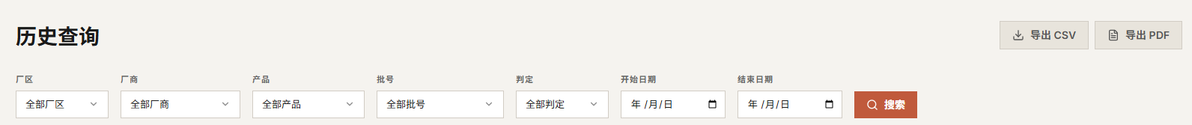
圖 8-1：歷史查詢篩選列
● 步驟 2 查看結果清單
「審核歷史」表顯示日期、廠區、廠商、產品、批次號、Wafer 數、平均良率、狀態，並可分頁瀏覽。最新的批次排在最上面。
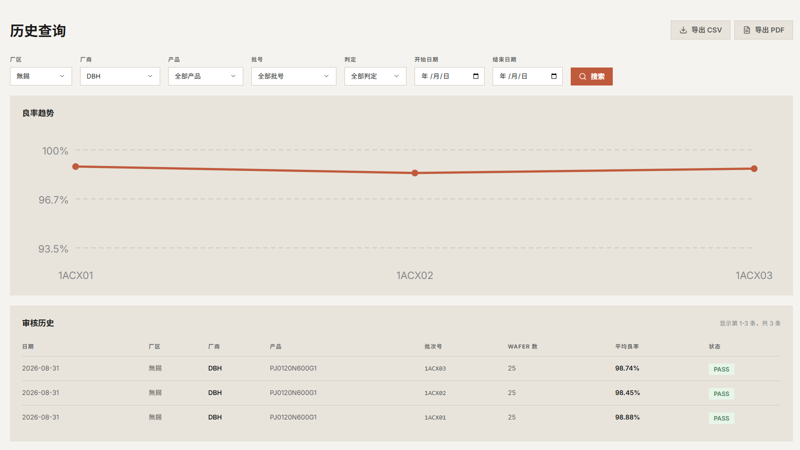
圖 8-2：審核歷史清單
● 步驟 3 查看良率趨勢
清單下方「良率趨勢」折線圖呈現走勢，由舊到新由左往右。滑鼠懸停資料點可看批次與良率數值。
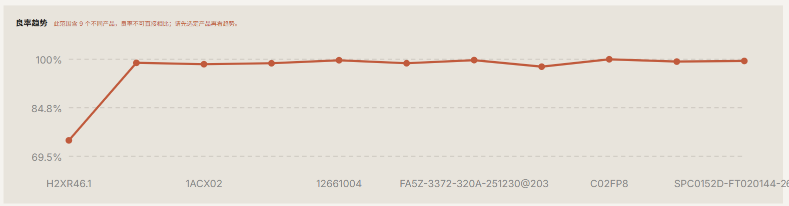
圖 8-3：良率趨勢圖
● 步驟 4 進入審核詳情 / 匯出
點批次列可跳至「CP 審核」查看完整結果；亦可「匯出 CSV / PDF」。
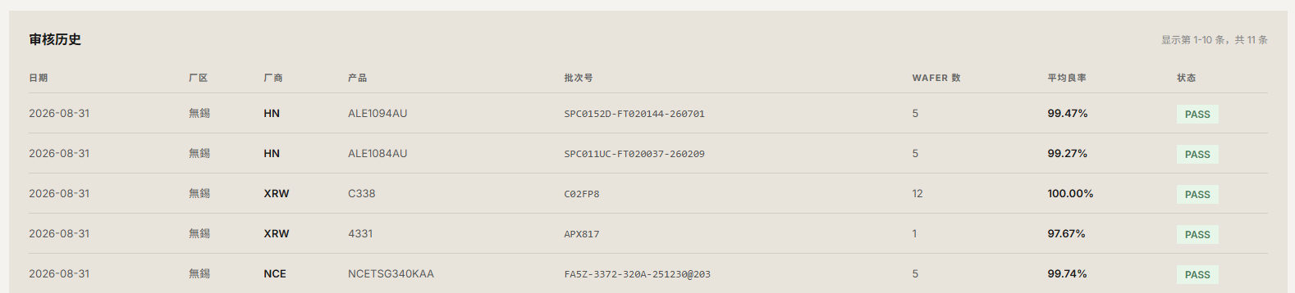
圖 8-4：由清單進入審核詳情
【這一頁的用途】 歷史查詢是檔案追蹤：看您傳了什麼、判定結果如何、哪些還沒判。需要做跨批次的統計分析請用第六章「跨批次分析」。
【說明】
- 表格「最新在上」、趨勢圖「由舊到新」，兩者排序不同是刻意的：清單要先看到最近傳的，趨勢線則要照時間由左往右讀。
- 若篩選範圍涵蓋多個產品，趨勢圖上方會提示「良率不可直接相比」。不同產品的良率畫在同一條線上沒有意義，請先選定產品。
- 趨勢圖只納入有 Wafer 資料的批次（空匯入會畫成 0% 而看起來像崩盤）。

八、數據分析 & AI 異常偵測（單一批次）
以 SPC 管制圖、分佈圖、相關矩陣與 AI 異常偵測，深入分析單一批次內的表現。
● 步驟 1 篩選並選擇批次與參數
使用廠商 → 型號 → 批號 → 判定連動篩選找到批次，再選擇要分析的電性參數。

圖 9-1：批次與參數選擇
● 步驟 2 SPC 管制圖
顯示該批次的 X-bar 管制圖，含 UCL / LCL、±2σ 與均值線，並標記異常樣式。
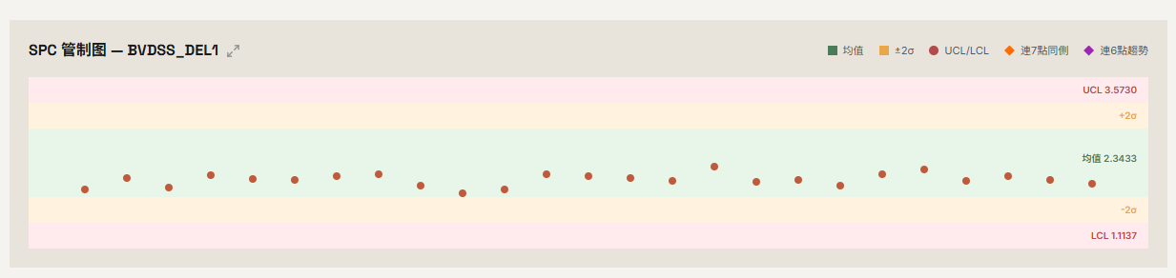
圖 9-2：SPC 管制圖
● 步驟 3 分佈圖與參數相關矩陣
「分佈圖」以直方圖呈現該參數數值分佈；「參數相關性矩陣」以熱圖顯示各電性參數間的相關係數，協助找出共因參數。
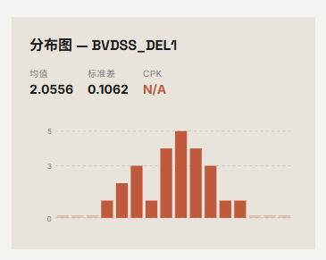
圖 9-3：分佈圖與相關矩陣
● 步驟 4 AI 異常偵測
系統列出 AI 偵測到的異常（含說明與置信度）。處理完的項目可點「標記已解決」自清單移除。
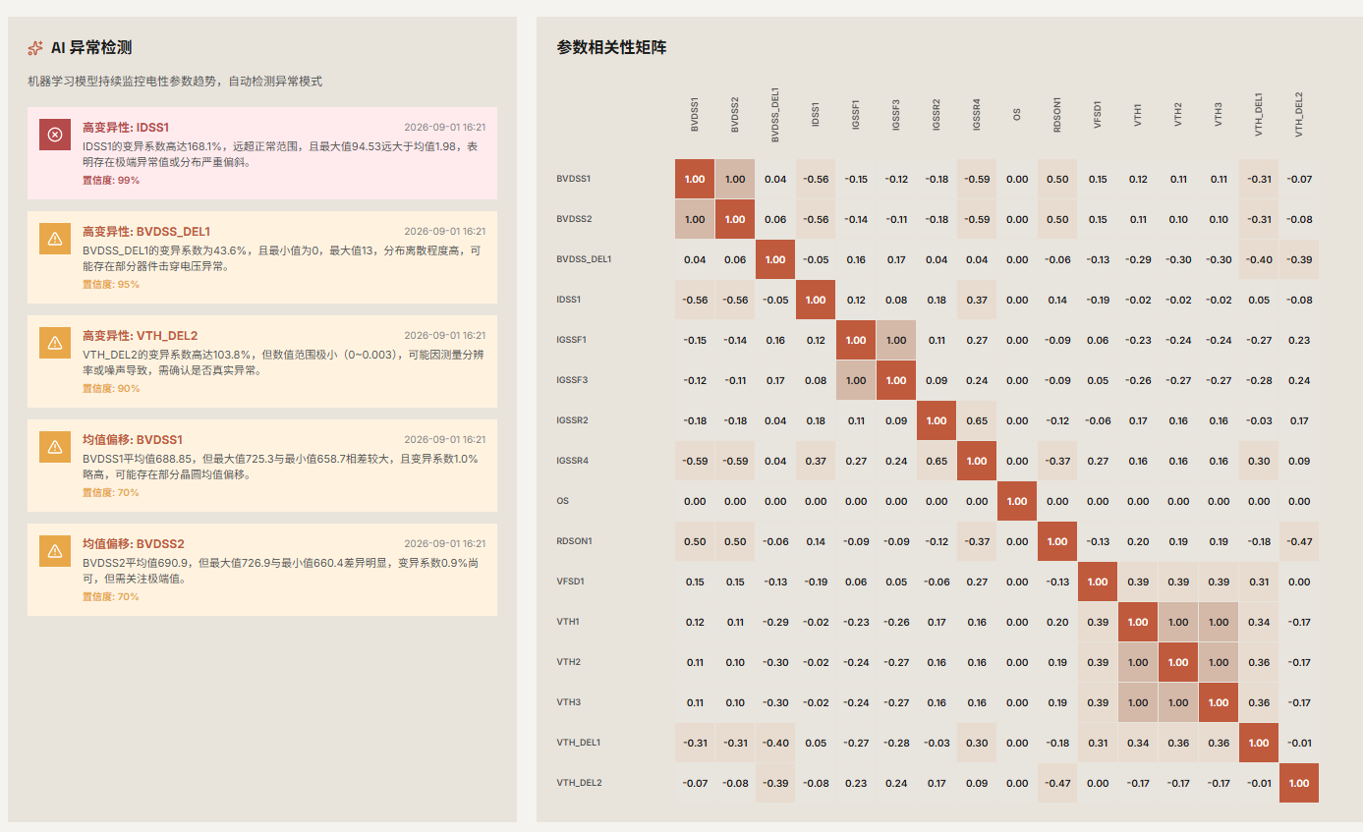
圖 9-4：AI 異常偵測清單
【本頁範圍】 本頁所有圖表都只涵蓋您選的那一個批次。要跨批次比較請用第六章「跨批次分析」。

九、跨批次分析（SPC 管制圖 / 電性分布 / AI 解讀）
本頁為 v2 新增。 自行挑選多個批次一起比較，看製程是否穩定、電性分布有沒有偏移。
適用情境：良率都正常，但想確認製程有沒有慢慢漂移；或某批良率異常，想調閱過往批次比對。
● 步驟 1 進入「跨批次分析」
於左側「查詢分析」群組點「跨批次分析」。
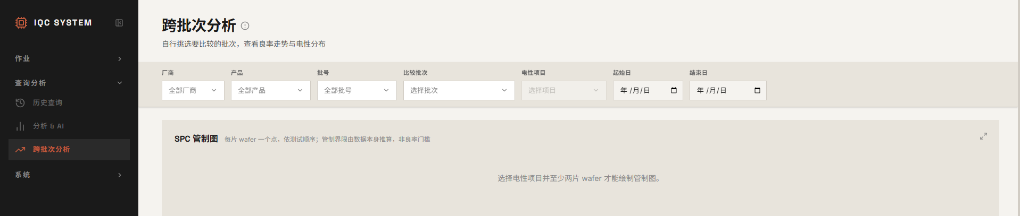
圖 6-1：跨批次分析入口
● 步驟 2 篩選候選批次
頂端篩選列（會固定在畫面上方，捲動時仍可操作）：廠商 → 產品 → 批號，以及起始日 / 結束日。
圖 6-2：篩選列

● 步驟 3 勾選要比較的批次
點「比較批次」下拉，清單可搜尋（批號、產品、廠商），每一列前方是勾選框，勾選時下拉不會關閉，可連續挑選。也可按「全選」一次選取目前搜尋結果。
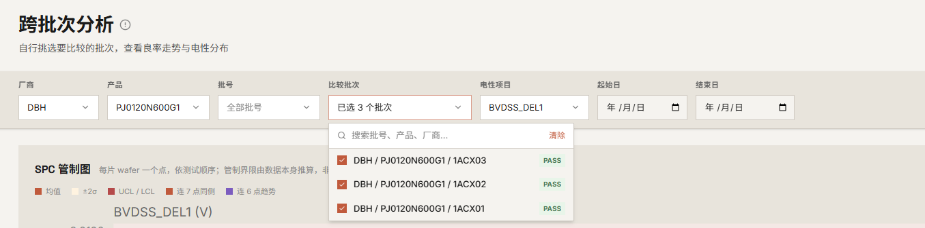
圖 6-3：批次多選下拉（勾選框 + 搜尋）
● 步驟 4 選擇電性項目
選擇要分析的電性項目，下方兩張圖會同步更新。
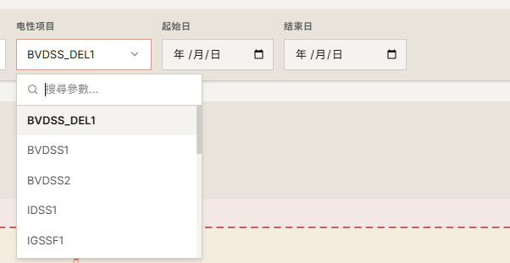
圖 6-4：電性項目選擇

● 步驟 5 SPC 管制圖
以每片 Wafer 一個點，依測試順序排列。圖上有：
- 均值線與 ±2σ 警戒線
- UCL / LCL 管制界限（由資料本身推算，非良率門檻）
- 背景色帶：綠（±2σ 內）、黃（2σ ~ 3σ）、紅（超出管制界限）
- 違規點以顏色標示：超出 UCL / LCL、連 7 點同側、連 6 點趨勢
滑鼠懸停任一點可看批號、Wafer、量測值與判定原因。
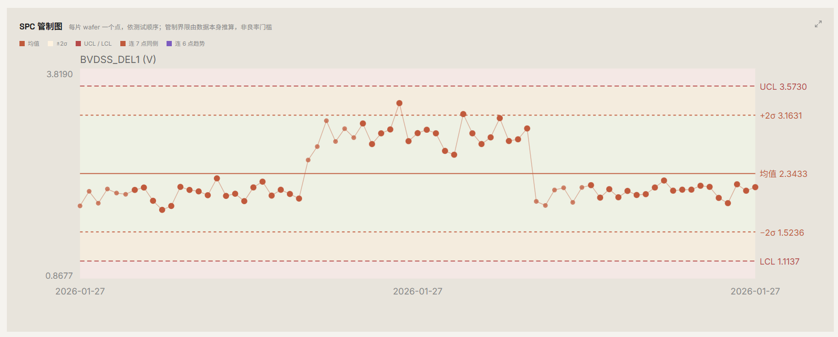
圖 6-5：SPC 管制圖
● 步驟 6 電性分布比較（箱形圖）
每個批次一個箱形圖，共用同一刻度並排比較。紅色虛線為規格上下限；箱子越線時整個轉紅。懸停可看中位數、Q1–Q3、範圍、平均 ± 標準差、規格與離群數。
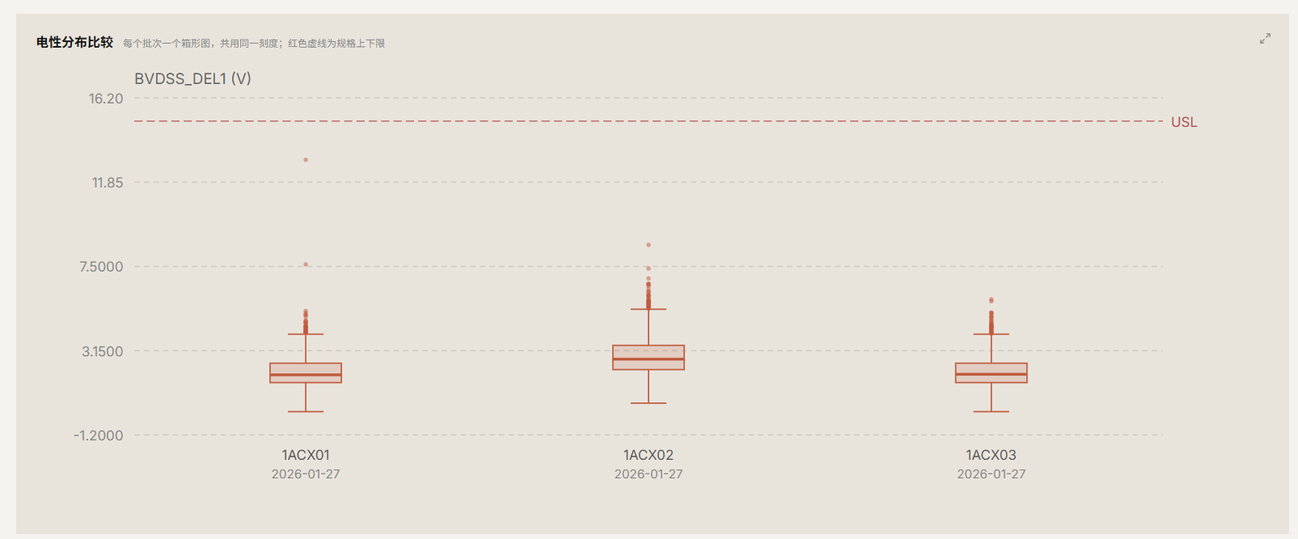
圖 6-6：電性分布比較（箱形圖）
● 步驟 7 良率趨勢
每個批次一個點，依測試日期排列，顏色為判定結果。背景鋪判定門檻色帶。
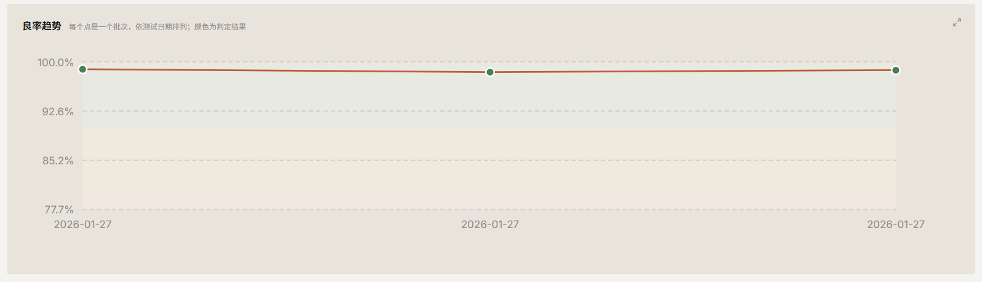
圖 6-7：良率趨勢
● 步驟 8 AI 輔助解讀
按「產生分析」，由地端模型讀取上方統計，指出哪一批偏移、往哪個方向、是否構成風險，以及建議的下一步。更換批次或電性項目後摘要會清空，需重新產生。
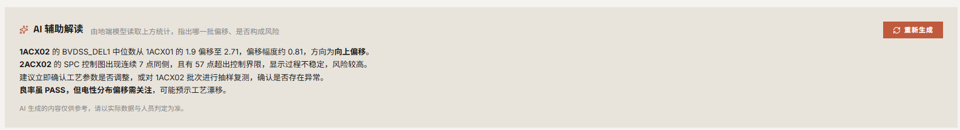
圖 6-8：AI 輔助解讀
● 步驟 9 放大檢視
每張圖右上角有放大鈕，可開啟全螢幕大圖細看，按 ESC 或點外側關閉。
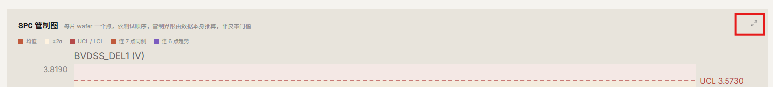
圖 6-9：放大後的圖表

【SPC 管制圖與良率趨勢有什麼不同】
- 良率趨勢回答「這一批有沒有達到允收標準」——門檻是人訂的（設定 › 審核規則）。
- SPC 管制圖回答「製程行為穩不穩定」——管制界限由資料本身推算。
一批可以完全在規格內、良率漂亮，製程卻已經在漂移。這種情況只有管制圖和箱形圖看得出來，趨勢圖上會是一條平線。
【說明】
- 時間軸使用 CP 檔案裡的測試日期，不是上傳時間。若某個檔案沒有測試日期，該點會改用上傳時間定位，圖上以虛線圈標示，並在標題旁註明有幾批如此——那些點的橫向位置不能當作依據。
- 選到不同產品的批次時，上方會提示「良率不可直接相比」。不同產品的良率沒有可比性，但同一個電性項目的分布仍然可以比較，箱形圖依然有效。
- 更改篩選時，已勾選但不在新範圍內的批次會自動退出比較；放寬篩選後會回來。

十、系統設定
管理廠商與格式模板、審核規則與判定門檻、封裝測規、廠商評分與個人偏好。上方分頁：一般、廠商管理、廠商評分、審核規則、測規管理。

一般 — 個人資料與主題
顯示登入者的姓名、員工編號、部門、電子郵件（唯讀）；可切換佈景主題（淺色 / 深色 / 跟隨系統）與語言。
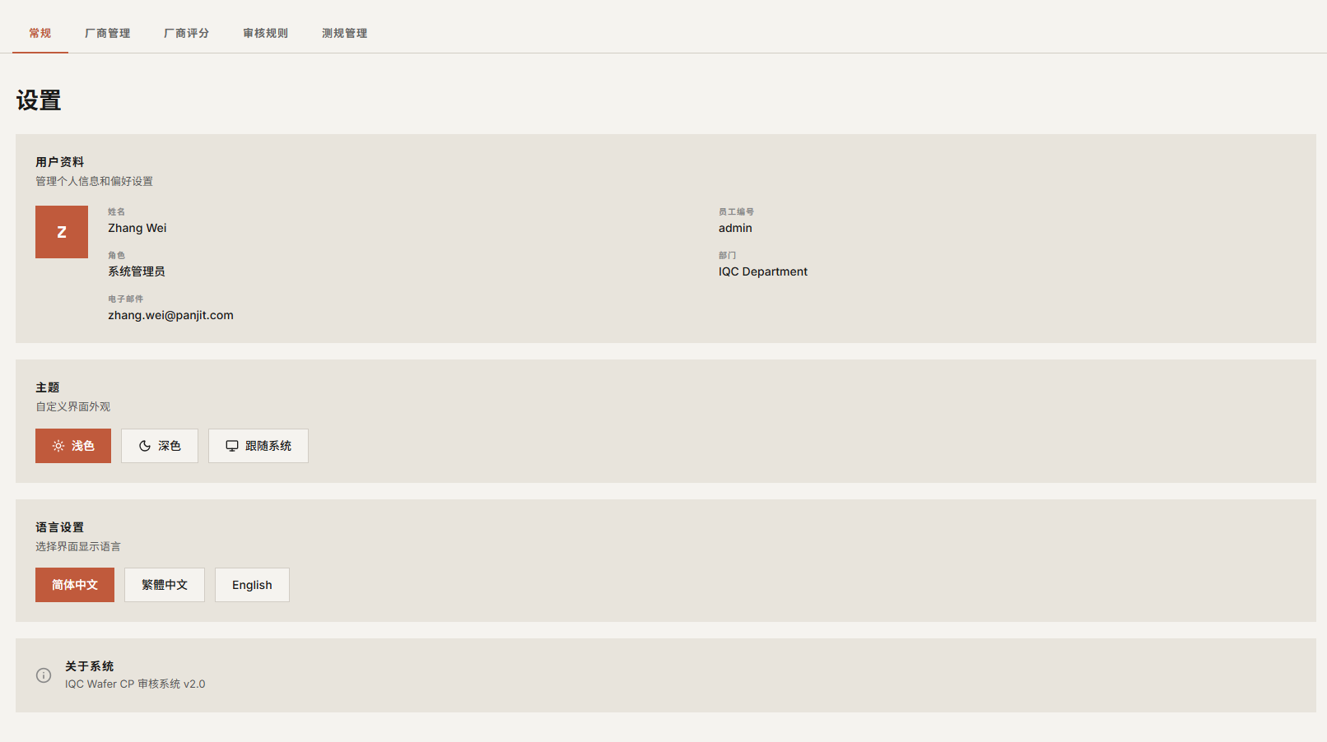
圖 10-1：一般設定

廠商管理與格式模板
● 新增廠商
建立廠商代碼與名稱，並指定該廠商供哪些廠區使用。
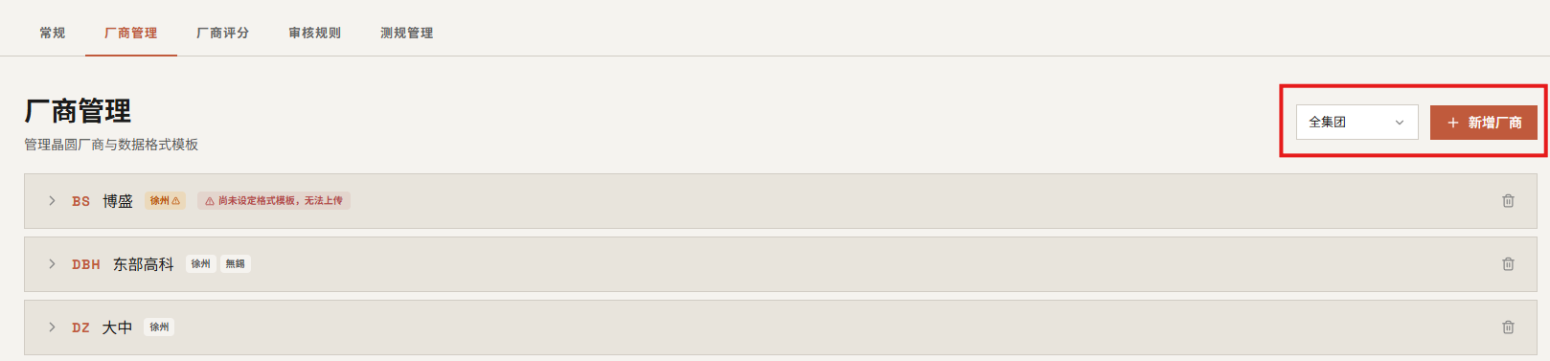
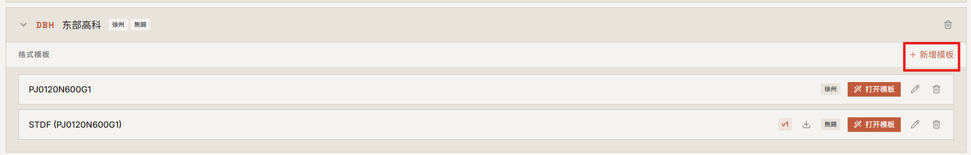
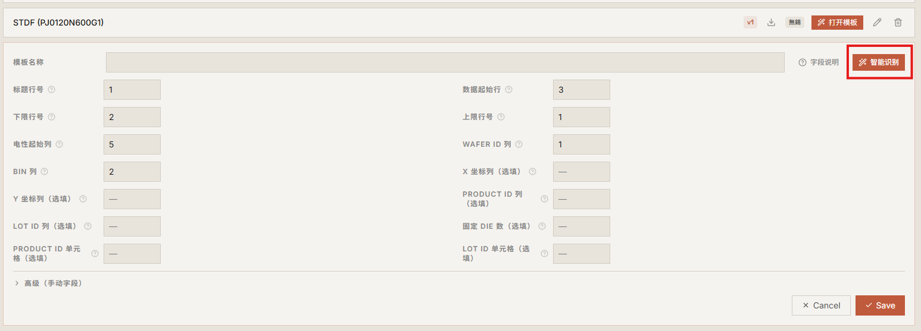
圖 10-2：廠商清單與新增

● 建立格式模板（智慧設定精靈）
點廠商列的「新增格式」開啟精靈，共三步：
1. 上傳樣本檔案 — 拖入一個該廠商的實際 CP 檔案
2. 確認辨識結果 — 系統自動判讀後，左側顯示檔案內容預覽，右側列出各欄位。在左側直接點選儲存格即可設定對應欄位；必填欄位以 `*` 標示，未設定會顯示狀態圖示
3. 儲存 — 命名並儲存模板
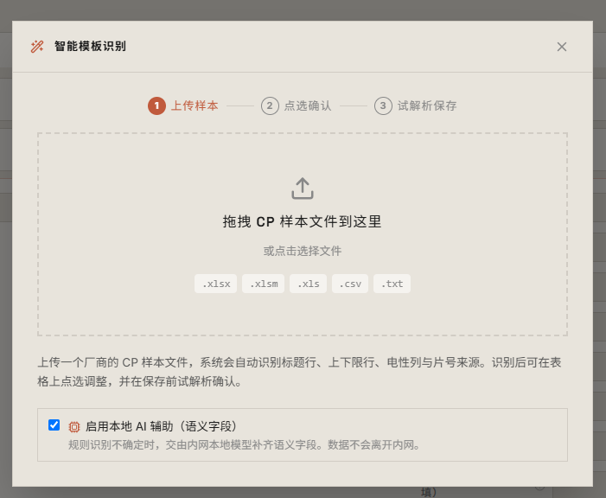
圖 10-3：格式精靈步驟一（上傳樣本）

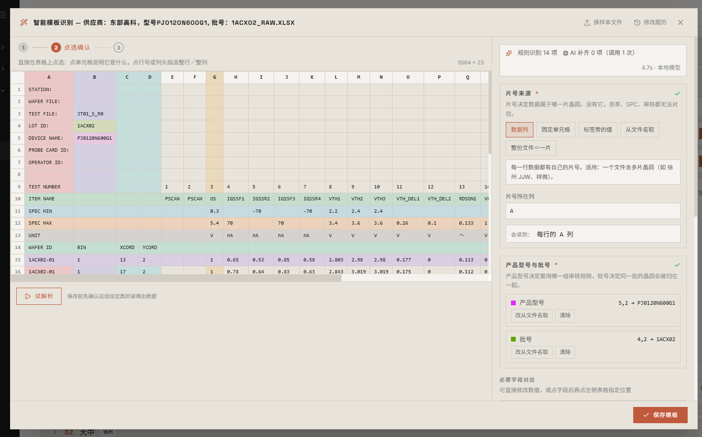
必要欄位辨識抓取規則
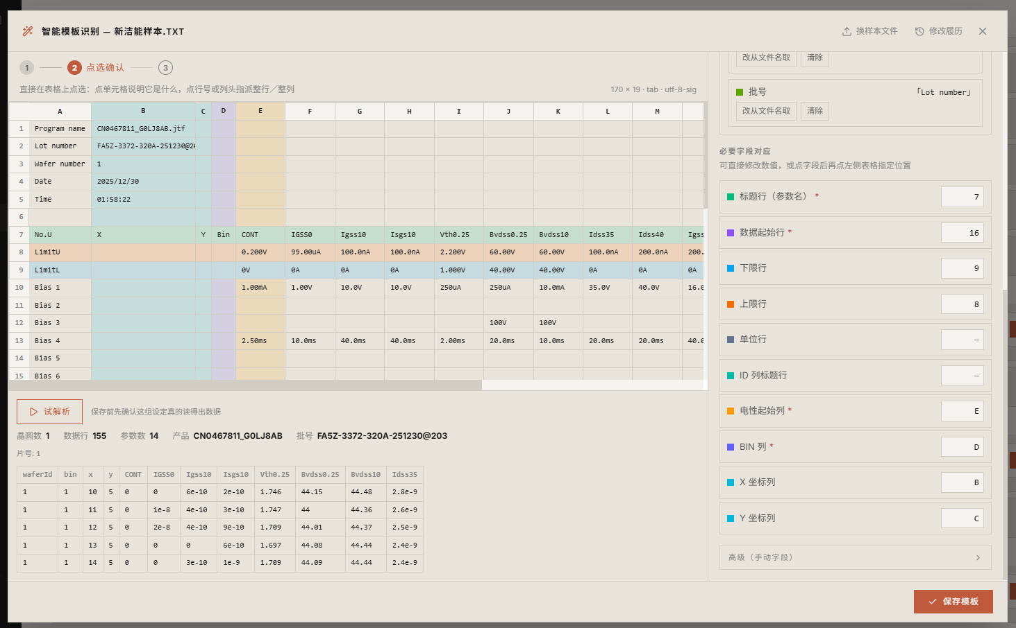
測試系統抓取資料對應結果
AI 抓取到必要欄位的結果
圖 10-4：格式精靈步驟二（點選儲存格即設定）

● 樣本檔案與修改履歷
每個模板會保留當初的樣本檔案，可隨時下載回頭核對；點「修改履歷」可看該模板的每一次變更（版次、時間、修改人、變更內容），並下載當時使用的樣本。
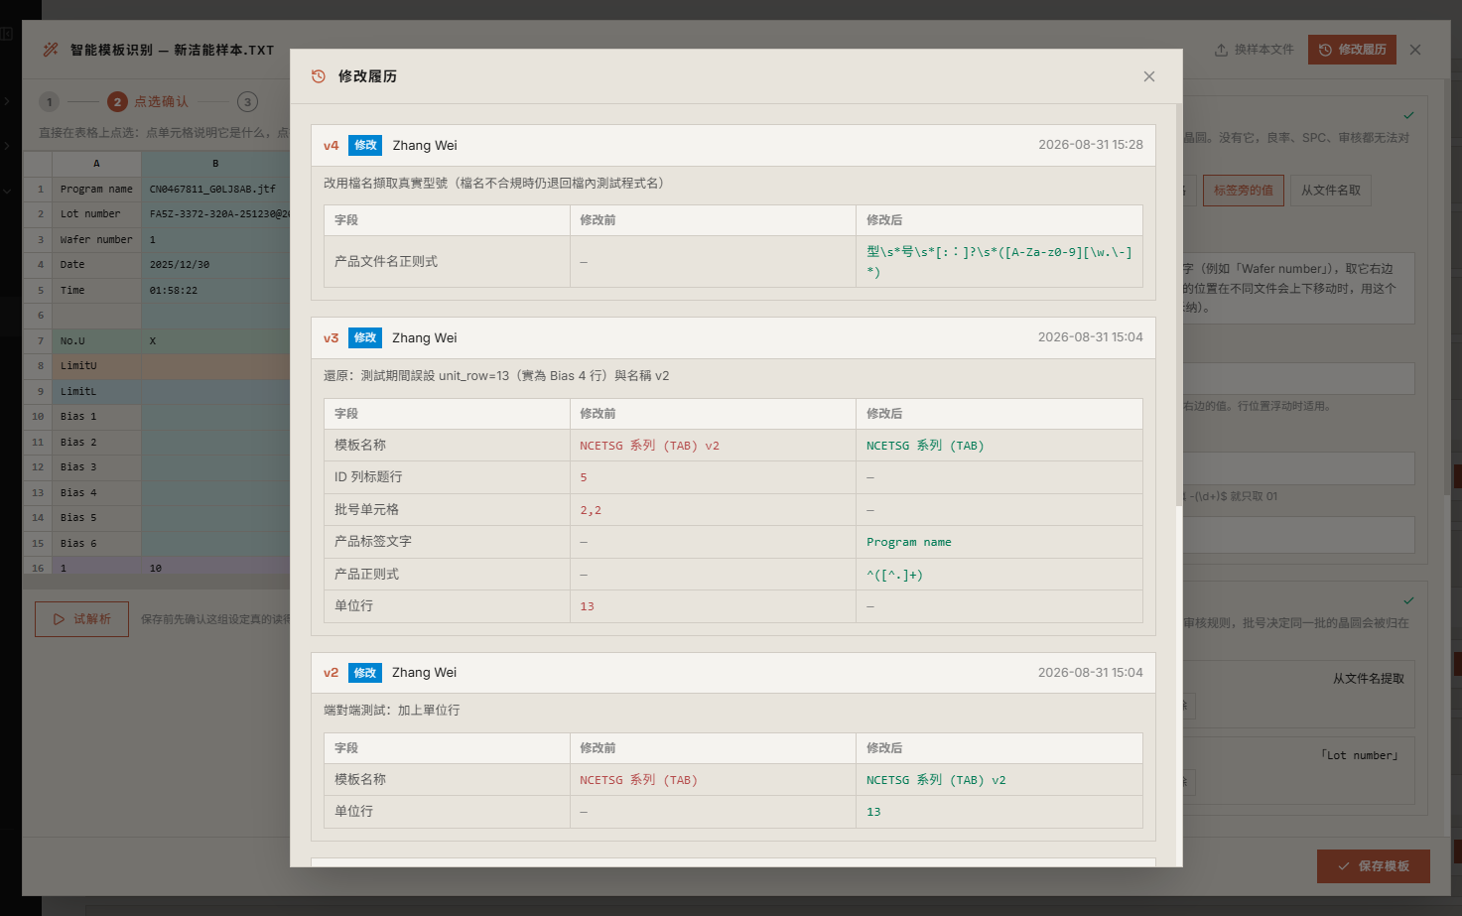
圖 10-5：模板修改履歷
● 刪除廠商群組
廠商列右側可刪除整個廠商。若該廠商底下還有批次資料，系統會拒絕刪除並提示，需先處理資料。
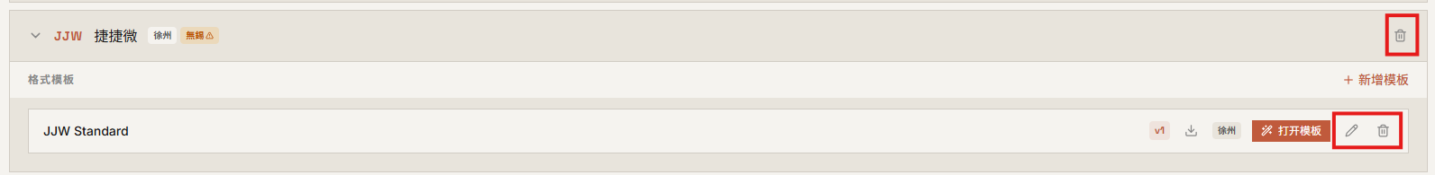
圖 10-6：刪除廠商
【說明】 廠商、模板、規格皆依廠區隔離；您在自己廠區的設定不會影響其他廠區。

審核規則（Q1 / Q2 / Q3）與判定門檻
● 判定門檻
頁面上方一列：設定各廠區的 PASS 門檻與 WARN 門檻（百分比）。例如 PASS ≥ 90%、WARN ≥ 80%、低於 80% 判 HOLD。修改後出現「保存」鈕，存檔即生效。
管理員可看到每個廠區各一列分別調整；一般使用者只看到自己廠區。
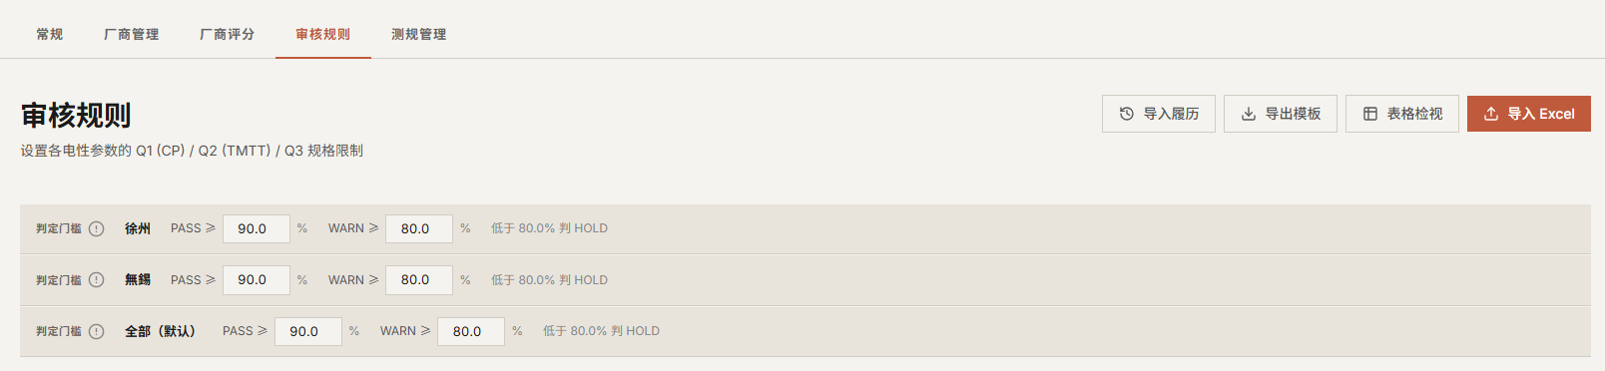
圖 10-7：判定門檻設定
【判定基準】 判定以 Q1 良率為準。Q1 的上下限與供應商 CP data 管控一致，因此 Q1 良率等同 Bin 良率——兩廠共用同一套邏輯，各自設定自己的門檻。

● 匯出模板（建議的作業方式）
點「匯出模板」下載一份 Excel。這份檔案：
- 每個廠商一個工作表
- 每一列是一個產品，欄位是該產品 CP 檔案裡實際的參數名稱（例如 `VTH1`、`VTH2`、`RDSON1`，不是通用的「VTH」）
- Q1 已經預先填好（依 CP 檔案帶出）
- 檔名含版次，例如 `審核規則_無錫_v3_20260901.xlsx`
供應商或廠內人員只需要填 Q2 欄位，填完再匯回系統。

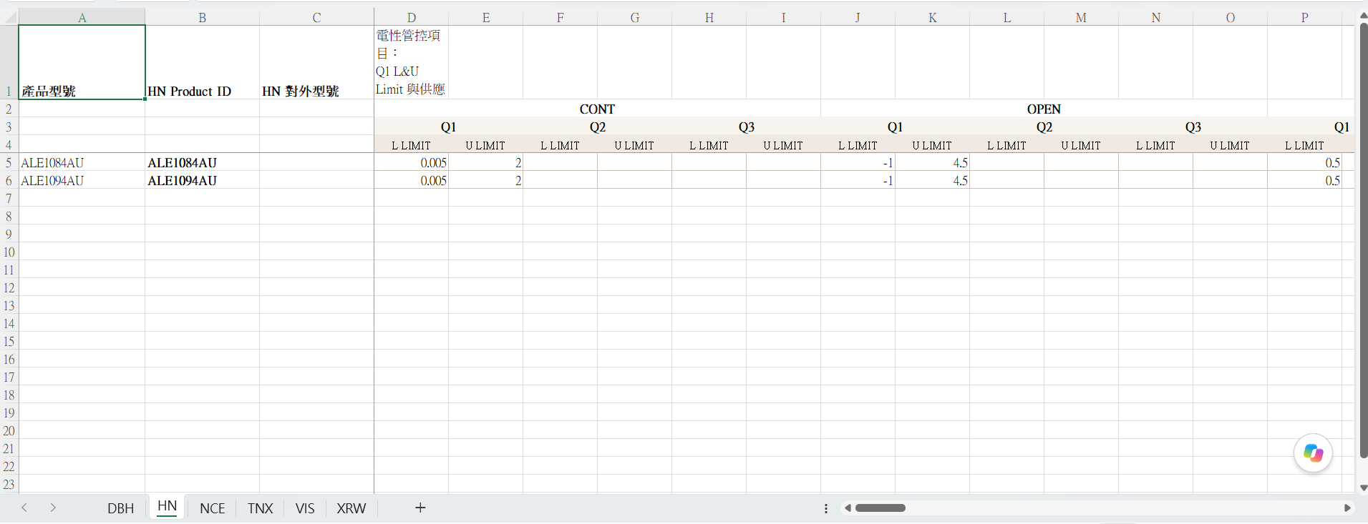
圖 10-8：匯出模板按鈕與檔案內容

● 匯入 Excel
點「匯入 Excel」上傳填好的檔案，系統顯示匹配預覽後確認匯入。

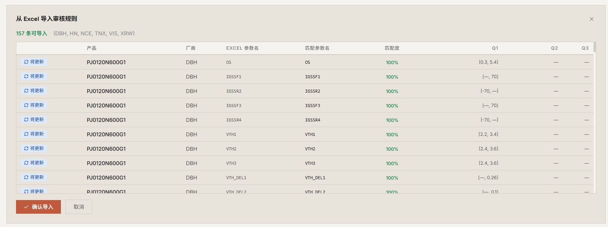
圖 10-9：匯入預覽
● 匯入履歷
點「匯入履歷」查看每一次匯入的版次、來源檔案、時間與規則數變化。
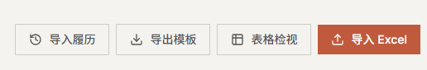
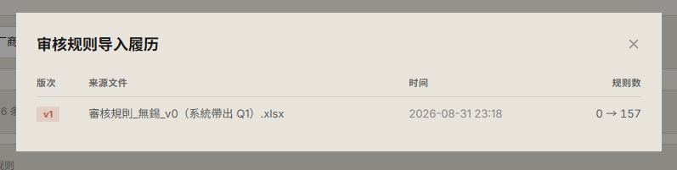
圖 10-10：匯入履歷
【為什麼要用匯出的模板】 各廠自製的規格表常用通用名稱（例如一個「VTH」對應檔案裡的 VTH1 / VTH2 / VTH3），系統無法判斷指的是哪一個。匯出的模板已經帶出真實參數名稱，對方看著填就不會有歧義，匯回時也不需要人工比對。
● 逐條編輯
展開產品可逐條檢視與修改各參數的 Q1 (CP) / Q2 (TMTT) / Q3 上下限；也可用「表格檢視」以矩陣方式檢視全部規則。

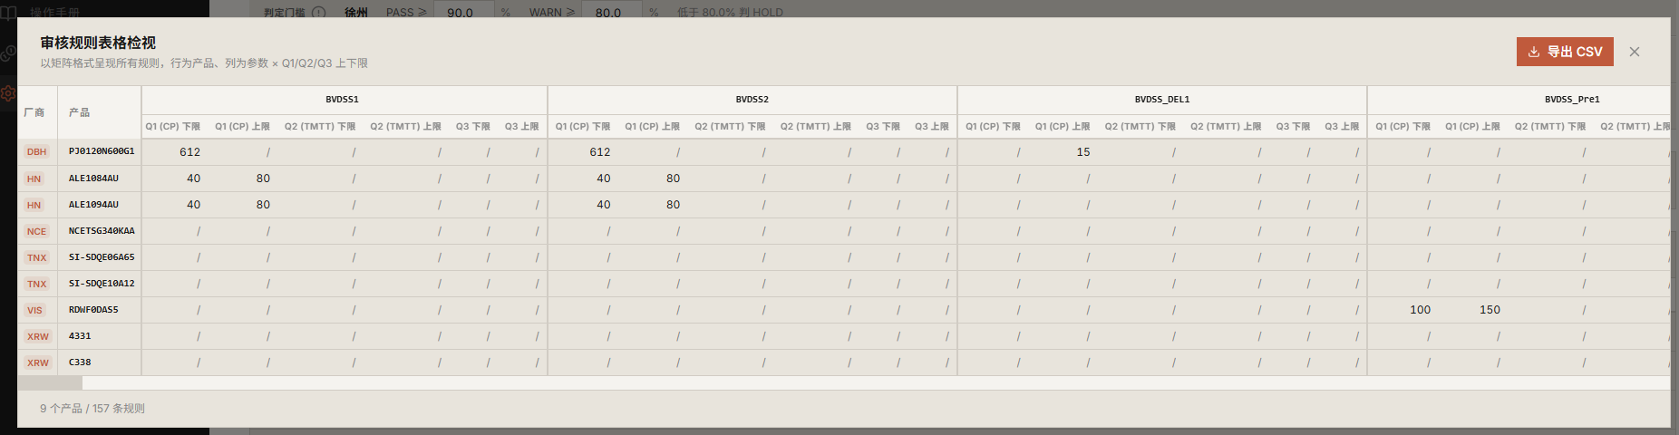
圖 10-11：審核規則逐條編輯

測規管理（封裝測規 FT）
依產品設定封裝端測試規格（下限、上限、單位、測試條件），供「規格比較」使用。
預設只顯示已經有測規的產品；要為其他產品新增，勾選「顯示無測規的產品」即可看到全部。
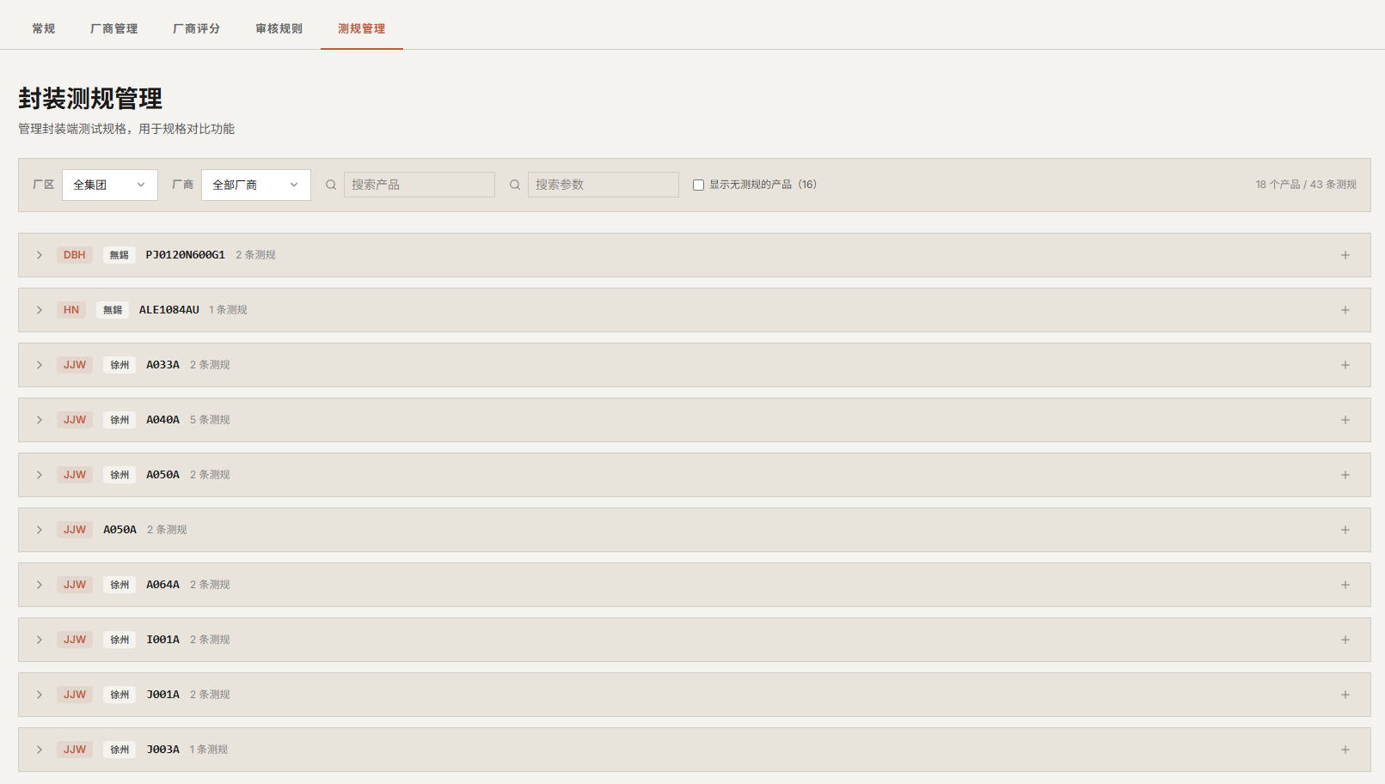
圖 10-12：測規管理

廠商評分
依月份計算各廠商績效評分（0–100）。公式：良率 × 50% + Cpk × 30% + 無異常 × 20%。可切換月份查看歷史；點「重新計算」強制重算。管理員可切換「全集團」或指定廠區。
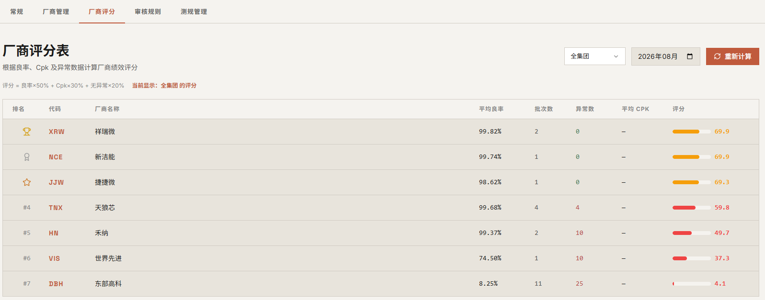
圖 10-13：廠商評分表
【說明】
- 修改審核規則或判定門檻後，需回「CP 審核」重新執行審核才會反映新設定。
- 廠商評分需已有批次與 Cpk 資料；若空白，請先於「數據分析」觸發 Cpk 計算。

十一、AI 用量查詢（管理員）
供管理員檢視 AI 呼叫的用量統計。
● 步驟 1 進入「AI 用量」
於「系統」群組點「AI 用量」（僅管理員可見）。
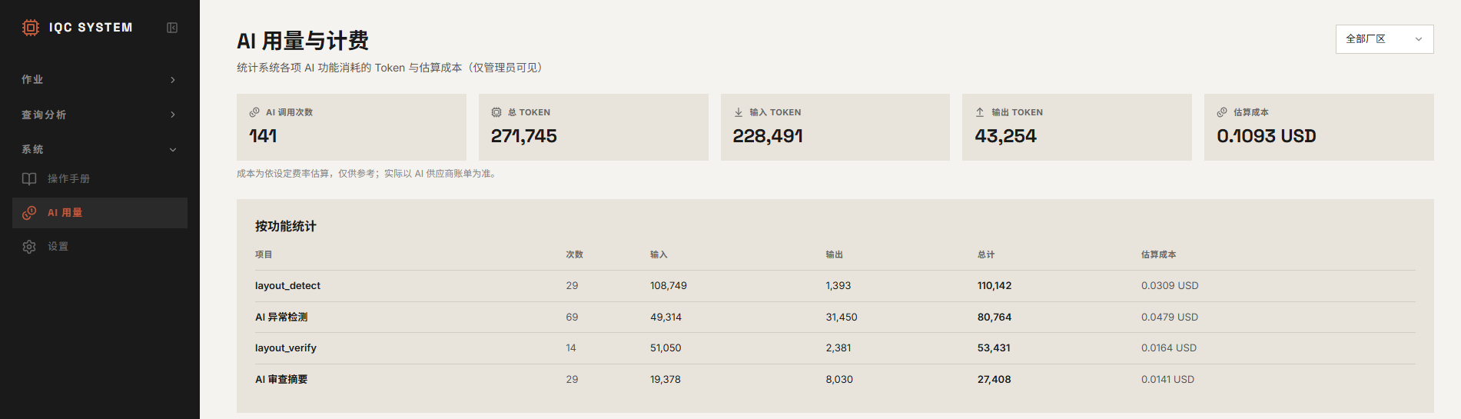
圖 11-1：AI 用量入口
● 步驟 2 查看用量與最近呼叫
上方顯示用量彙總，可依廠區區分；下方「最近呼叫紀錄」分頁呈現（每頁 10 筆）。
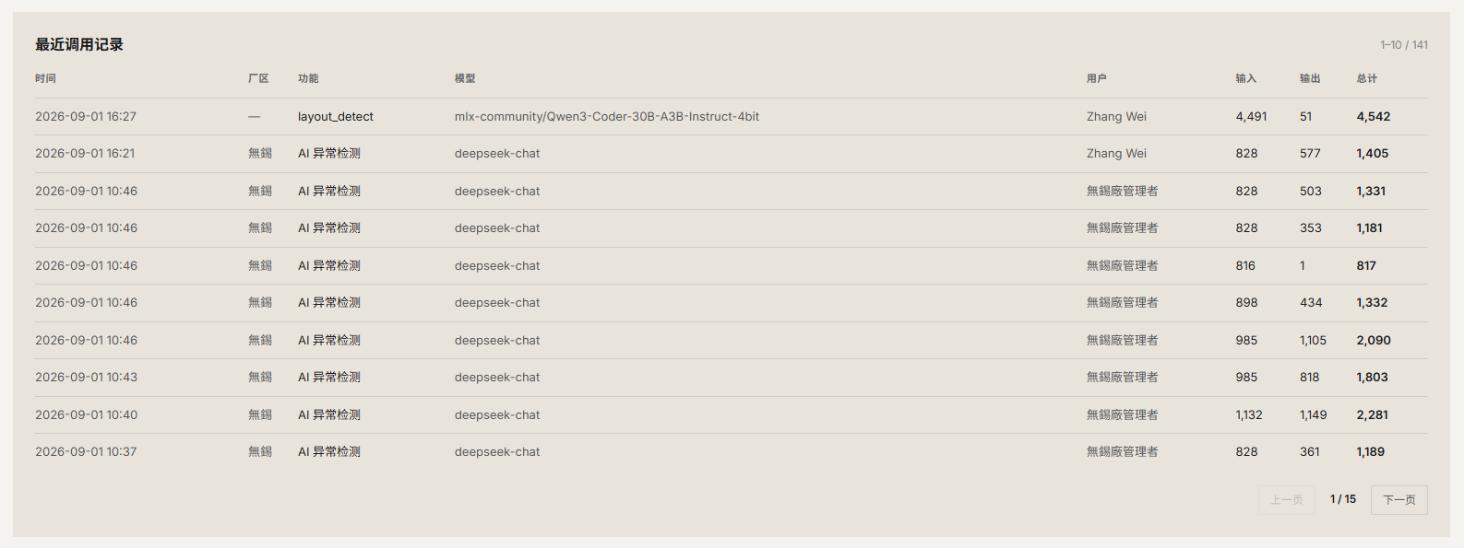
圖 11-2：AI 用量彙總與最近呼叫

十二、廠區與權限說明
系統以「廠區」隔離資料，確保各廠只看到自己的資料。
- 登入即決定廠區：您以哪個公司別的 AD 帳號登入，即歸屬該廠區（例如 無錫強茂 = WXPJ、強茂徐州 = PJXZ）。
- 各廠區有自己的管理者帳號：請使用自己廠區的帳號上傳，不要共用同一組帳號，否則系統無法辨識資料來自哪一個廠。
- 資料隔離範圍：批次、產品、規格、審核規則、封裝測規、廠商與格式模板、判定門檻，皆依廠區分離。一般使用者僅見所屬廠區。
- 管理員視角：可見「全集團」資料，並在儀表板、歷史查詢、廠商評分、AI 用量等頁面以「廠區」欄位篩選、識別各廠資料。
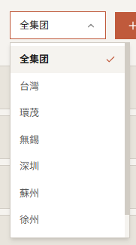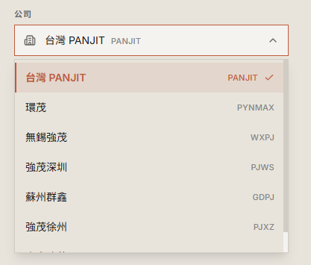
圖 12-1：頁面上的「廠區」欄位與篩選
【說明】 各廠區使用各自的規格與模板；某廠上傳時只會套用該廠設定，不會與其他廠共用或互相影響。
— 手冊結束 —

